Documentação do Projeto PetHouse
Projeto Integrador — Modelagem de Dados
Grupo 7 · 2ª Entrega · Outubro de 2026

1 INTRODUÇÃO
Este documento apresenta a documentação completa do projeto Pet House, feito pelo Grupo 7. Na primeira entrega trouxemos o DER sem a análise do negócio por trás dele. O professor apontou isso na devolutiva: o DER precisa nascer da análise, e cada decisão de modelagem precisa ter uma razão ligada ao funcionamento real da empresa.
Por isso, organizamos a documentação na ordem que faz sentido: primeiro explicamos a empresa, levantamos os problemas, definimos o que o sistema precisa fazer, desenhamos os fluxos e só depois explicamos o DER. Nesta segunda entrega também incluímos o modelo lógico, a normalização corrigida, consultas SQL completas, indicadores de BI e possibilidades de IA, além de todas as correções que o professor indicou.

1.1 Objetivo geral
Documentar a modelagem de dados de um sistema para o pet shop, usando um banco de dados relacional MySQL, de forma a substituir os controles manuais que a empresa usa hoje.

1.2 Objetivos específicos
• Descrever o funcionamento atual do pet shop e suas dificuldades;
• Relacionar cada problema a uma necessidade e a uma parte do modelo de dados;
• Formalizar requisitos funcionais, não funcionais e regras de negócio;
• Representar os processos principais em fluxogramas;
• Explicar as entidades, os relacionamentos, as cardinalidades e os atributos do DER;
• Apresentar o modelo lógico derivado do DER;
• Demonstrar a normalização das tabelas até a 3FN com as correções aplicadas;
• Fornecer script SQL completo com CREATE, INSERT, SELECT, JOIN, UPDATE e DELETE;
• Apresentar consultas gerenciais, de auditoria e indicadores de BI;
• Discutir possibilidades de uso de Inteligência Artificial nos dados do sistema.

1A REVISÃO DA 1ª ENTREGA
Esta seção registra o que foi apontado na devolutiva do professor e como cada ponto foi endereçado nesta segunda entrega.
Ponto levantado | Como era (1ª entrega) | Como ficou (2ª entrega) | Por quê
Falta análise do negócio | Apenas o DER sem contexto | Seções 2, 3, 4 e 5 completas com problemas, necessidades, requisitos e regras | O DER deve ser consequência da análise
Orçamento criado antes do Pedido | Relacionamento "gera" com PEDIDO→ORCAMENTO, sentido invertido na prática | Mantido no DER; explicado na seção 8.3 e corrigido no SQL com pedido_id opcional em ORCAMENTO | A sequência real é: orçamento primeiro, pedido depois
FEEDBACK fora da 3FN | cliente_id e pedido_id na tabela FEEDBACK (cliente redundante) | Script SQL corrigido: cliente_id removido de FEEDBACK; cliente obtido via JOIN com PEDIDO | Todo pedido já tem cliente; coluna redundante viola a 3FN
Falta modelo lógico | Apenas DER conceitual | Seção 8A com tabelas relacionais e chaves explícitas | Conversão DER→lógico é etapa obrigatória
Falta classificação de entidades | Sem mencionar entidades fracas ou associativas | Seção 8B com classificação explícita de cada entidade | Diferença entre entidade forte, fraca e associativa é conteúdo da disciplina
Script SQL incompleto | Apenas CREATE e INSERT (pg_dump) | Seção 11 ampliada com SELECT, JOIN, UPDATE, DELETE, consultas gerenciais e auditoria | O professor exige operações CRUD completas
Ausência de consultas gerenciais | Nenhuma consulta de relatório | Seção 11.5 com 10 consultas gerenciais e 5 de auditoria | Demonstra uso prático do banco
Ausência de BI e IA | Palavras não apareciam no documento | Seção 13A com indicadores de BI e possibilidades de IA | Exigência da 2ª entrega
README incompleto | 2 de 16 seções preenchidas | Seção 14 com README completo pronto para o GitHub | Documentação de repositório é obrigatória

2 CARACTERIZAÇÃO DA EMPRESA
A Pet House é um pet shop de pequeno porte que combina a venda de produtos (rações, acessórios, produtos de higiene e outros itens para animais) com a prestação de serviços agendados (banho, tosa e consultas de rotina). O atendimento ocorre no balcão, por telefone e por WhatsApp. Os produtos são adquiridos de fornecedores e mantidos em estoque até a venda.

2.1 Setores e processos
Setor | Serviços e processos
Atendimento | Cadastro de clientes e pets, agendamento de procedimentos, emissão de orçamentos e pesquisa de satisfação.
Serviços | Execução dos procedimentos agendados para cada pet.
Vendas | Registro de pedidos com seus itens e recebimento do pagamento.
Compras e estoque | Escolha de fornecedores, compra e recebimento de mercadorias e controle das quantidades em estoque.
Financeiro | Acompanhamento de valores recebidos e pagos, fluxo de caixa e conferência com o extrato bancário.

2.2 Funcionamento atual
Todos os processos acima são realizados de forma manual. Os dados de clientes e pets ficam em cadernos ou planilhas, a agenda é anotada em papel ou em conversas de WhatsApp, os orçamentos são feitos de maneira informal, o estoque é conferido visualmente e as compras são combinadas por telefone, sem registro dos preços praticados por cada fornecedor. O controle financeiro é feito em caderno de caixa ou planilha, sem conferência sistemática com o banco.

2.3 Dificuldades atuais
• Informações duplicadas, incompletas ou perdidas, o que impede conhecer o histórico do cliente e do pet;
• Conflito de horários e esquecimento de agendamentos;
• Diferença entre o preço combinado no orçamento e o preço cobrado na venda;
• Venda de produtos sem estoque e falta de reposição no momento certo;
• Desconhecimento de qual fornecedor oferece o melhor preço;
• Falta de visão sobre o dinheiro que entra e sai e sobre os valores pendentes;
• Ausência de registro da opinião dos clientes.

3 PROBLEMAS E NECESSIDADES
A tabela relaciona cada problema concreto à necessidade que ele gera e à parte do DER que a atende.
Nº | Problema | Necessidade | Entidades do DER
P1 | Cadastro disperso e duplicado de clientes e pets | Cadastro único, com cada pet ligado ao seu tutor | CLIENTE, PET
P2 | Agenda em papel e WhatsApp, sem controle de situação | Agendamento registrado com data, horário, procedimento e status | AGENDAMENTO
P3 | Orçamentos e vendas sem registro padronizado | Registro formal de orçamentos e pedidos, com itens, preços e totais | ORCAMENTO, PEDIDO, ITEM_PEDIDO
P4 | Catálogo de produtos desorganizado | Produtos descritos, com preço e classificados em categorias | PRODUTO, CATEGORIA
P5 | Estoque conferido a olho | Quantidade atual e mínima por produto, com alerta de reposição | ESTOQUE
P6 | Compras sem registro de fornecedor e preço | Cadastro de fornecedores e do preço de compra de cada produto fornecido | FORNECEDOR, FORNECEDOR_PRODUTO
P7 | Financeiro em caderno, sem conferência bancária | Acompanhar valores e situação dos pedidos, fluxo de caixa e conciliação | PEDIDO (total e status)
P8 | Opinião do cliente não registrada | Registrar nota e comentário do cliente | FEEDBACK

4 SOLUÇÃO PROPOSTA
A solução é um ERP (Enterprise Resource Planning) integrado a um banco de dados MySQL. O ERP centraliza em um único sistema os módulos de cadastros, agendamento, orçamentos e vendas, compras e fornecedores, estoque e acompanhamento financeiro. O banco de dados armazena o modelo representado no DER e impede dados inconsistentes por meio de chaves primárias, chaves estrangeiras e restrições.
Para esta entrega, o professor pediu que o banco fosse implementado em MySQL, usando o phpMyAdmin como ferramenta de importação. O MySQL é um sistema de banco de dados gratuito, muito usado no mercado, com suporte a transações, chaves estrangeiras e restrições CHECK que garantem que os dados fiquem sempre consistentes.
Com o sistema, os processos que eram manuais passam a ser registrados no banco de dados no momento em que acontecem, e as consultas (histórico do cliente, agenda do dia, estoque baixo, vendas por período) deixam de depender de anotações dispersas.

5 REQUISITOS

5.1 Requisitos funcionais
ID | Requisito | Entidade
RF01 | O sistema deve cadastrar, consultar, alterar e excluir clientes (nome, telefone, e-mail e endereço). | CLIENTE
RF02 | O sistema deve cadastrar pets (nome, tipo, raça e idade) vinculados a um cliente. | PET
RF03 | O sistema deve registrar agendamentos de um pet, informando data, horário e tipo de procedimento. | AGENDAMENTO
RF04 | O sistema deve permitir alterar o status do agendamento (agendado, concluído, cancelado, não compareceu). | AGENDAMENTO
RF05 | O sistema deve consultar a agenda por data e por pet. | AGENDAMENTO
RF06 | O sistema deve cadastrar categorias e produtos (nome, descrição, preço e categoria). | CATEGORIA, PRODUTO
RF07 | O sistema deve registrar orçamentos de clientes com data, status e total. | ORCAMENTO
RF08 | O sistema deve registrar pedidos de clientes com data, status e total. | PEDIDO
RF09 | O sistema deve registrar os itens de cada pedido, com produto, quantidade e preço unitário. | ITEM_PEDIDO
RF10 | O sistema deve calcular o total do pedido a partir de seus itens. | PEDIDO, ITEM_PEDIDO
RF11 | O sistema deve manter a quantidade atual e o estoque mínimo de cada produto. | ESTOQUE
RF12 | O sistema deve atualizar o estoque após a venda de produtos e após o recebimento de mercadorias. | ESTOQUE
RF13 | O sistema deve alertar quando a quantidade de um produto for menor que o estoque mínimo. | ESTOQUE
RF14 | O sistema deve cadastrar fornecedores (nome, CNPJ, telefone, e-mail e endereço). | FORNECEDOR
RF15 | O sistema deve registrar os produtos fornecidos por cada fornecedor, com preço de compra e data de fornecimento. | FORNECEDOR_PRODUTO
RF16 | O sistema deve registrar o feedback do cliente sobre um pedido (nota e comentário). | FEEDBACK
RF17 | O sistema deve registrar o status do pedido para acompanhar o que foi pago e o que está pendente. | PEDIDO
RF18 | O sistema deve emitir relatórios de vendas por período, estoque baixo, agenda do dia e histórico do cliente. | Todas

5.2 Requisitos não funcionais
ID | Requisito
RNF01 | Os dados devem ser armazenados em banco de dados MySQL, importado via phpMyAdmin.
RNF02 | O acesso ao sistema deve exigir login e senha, com perfis de acesso distintos (atendente, vendedor e gestor).
RNF03 | As senhas devem ser armazenadas de forma criptografada.
RNF04 | O tratamento dos dados pessoais dos clientes deve respeitar a LGPD.
RNF05 | As consultas mais comuns (busca de cliente, produto e agenda do dia) devem responder em até 3 segundos.
RNF06 | Deve haver cópia de segurança (backup) diária do banco de dados.
RNF07 | A interface deve ser utilizável em computador e em celular.
RNF08 | As operações que alteram mais de uma tabela devem ser transacionais (concluídas por inteiro ou desfeitas).

6 REGRAS DE NEGÓCIO
ID | Regra
RN01 | Todo pet pertence a um único cliente; um cliente pode ter vários pets.
RN02 | Todo agendamento é de um único pet; um pet pode ter vários agendamentos.
RN03 | O status do agendamento deve ser um dos valores previstos: Agendado, Concluído, Cancelado ou Não compareceu.
RN04 | Todo pedido pertence a um único cliente; um cliente pode realizar vários pedidos.
RN05 | Todo pedido possui ao menos um item, e todo item pertence a um único pedido.
RN06 | Cada item de pedido refere-se a um único produto; um produto pode estar em vários itens.
RN07 | O preço unitário do item é gravado no momento da venda e não muda se o preço do produto for alterado depois.
RN08 | O total do pedido é a soma de quantidade × preço unitário de todos os seus itens.
RN09 | Todo produto pertence a uma única categoria; uma categoria pode agrupar vários produtos.
RN10 | Cada produto possui exatamente um registro de estoque, e a quantidade nunca pode ser negativa.
RN11 | Não é permitido vender uma quantidade maior que o saldo em estoque.
RN12 | Quando a quantidade em estoque ficar menor que o estoque mínimo, o sistema deve emitir alerta de reposição.
RN13 | Um fornecedor pode fornecer vários produtos e um produto pode ser fornecido por vários fornecedores; cada combinação tem preço de compra e data de fornecimento próprios.
RN14 | O CNPJ de fornecedor não pode se repetir.
RN15 | Um orçamento pertence a um cliente e possui status; um orçamento recusado não pode virar pedido. O orçamento é criado antes do pedido; quando aprovado, gera um pedido.
RN16 | A nota do feedback deve estar entre 1 e 5, e todo feedback é de um cliente e se refere a um pedido. O cliente do feedback é obtido via JOIN com PEDIDO (não armazenado redundantemente).

7 FLUXOGRAMAS DOS PROCESSOS
Os fluxogramas a seguir representam os processos do pet shop. Legenda: retângulo de cantos arredondados = início ou fim; retângulo = atividade; losango = decisão; cilindro = gravação de dados no banco de dados.
[Inserir aqui os fluxogramas das seções 7.1 a 7.5 — imagens exportadas como PNG ou JPG]

7.1 Agendamento e atendimento
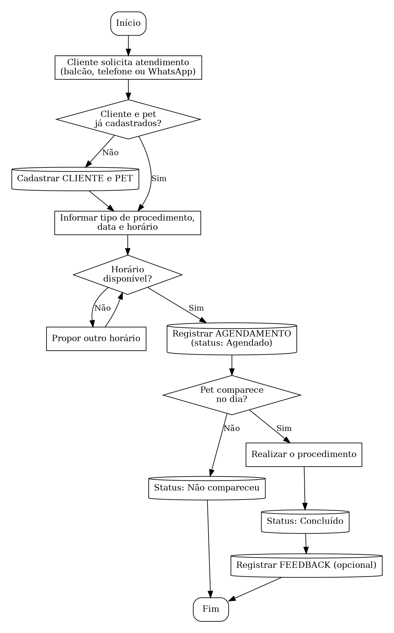
Figura 1 – Fluxograma de agendamento e atendimento

7.2 Orçamento e venda
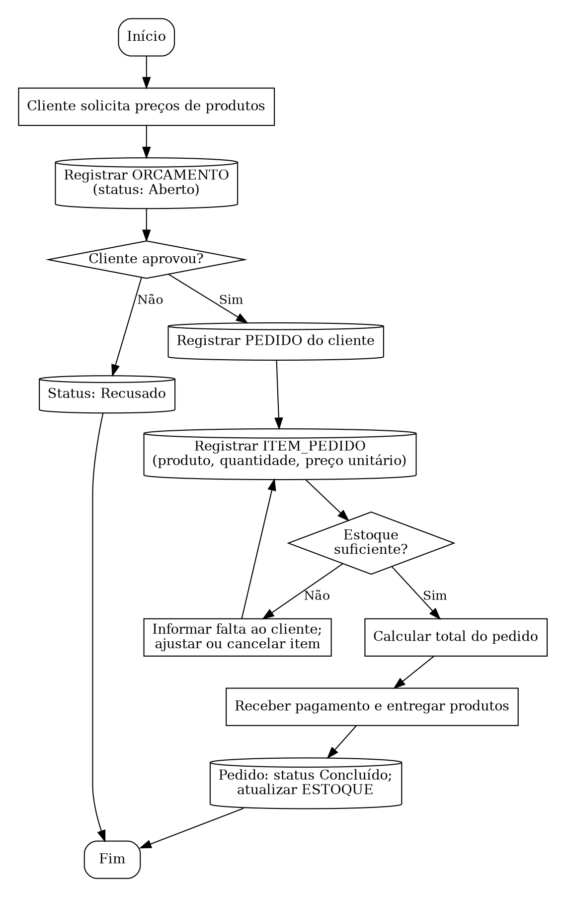
Figura 2 – Fluxograma de orçamento e venda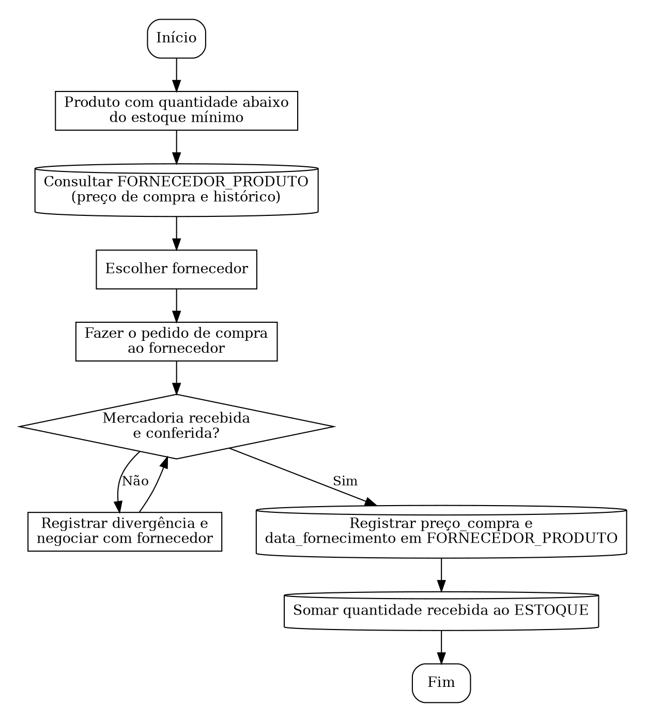
Figura 3 – Fluxograma de compras e reposição de mercadorias

7.4 Controle de estoque
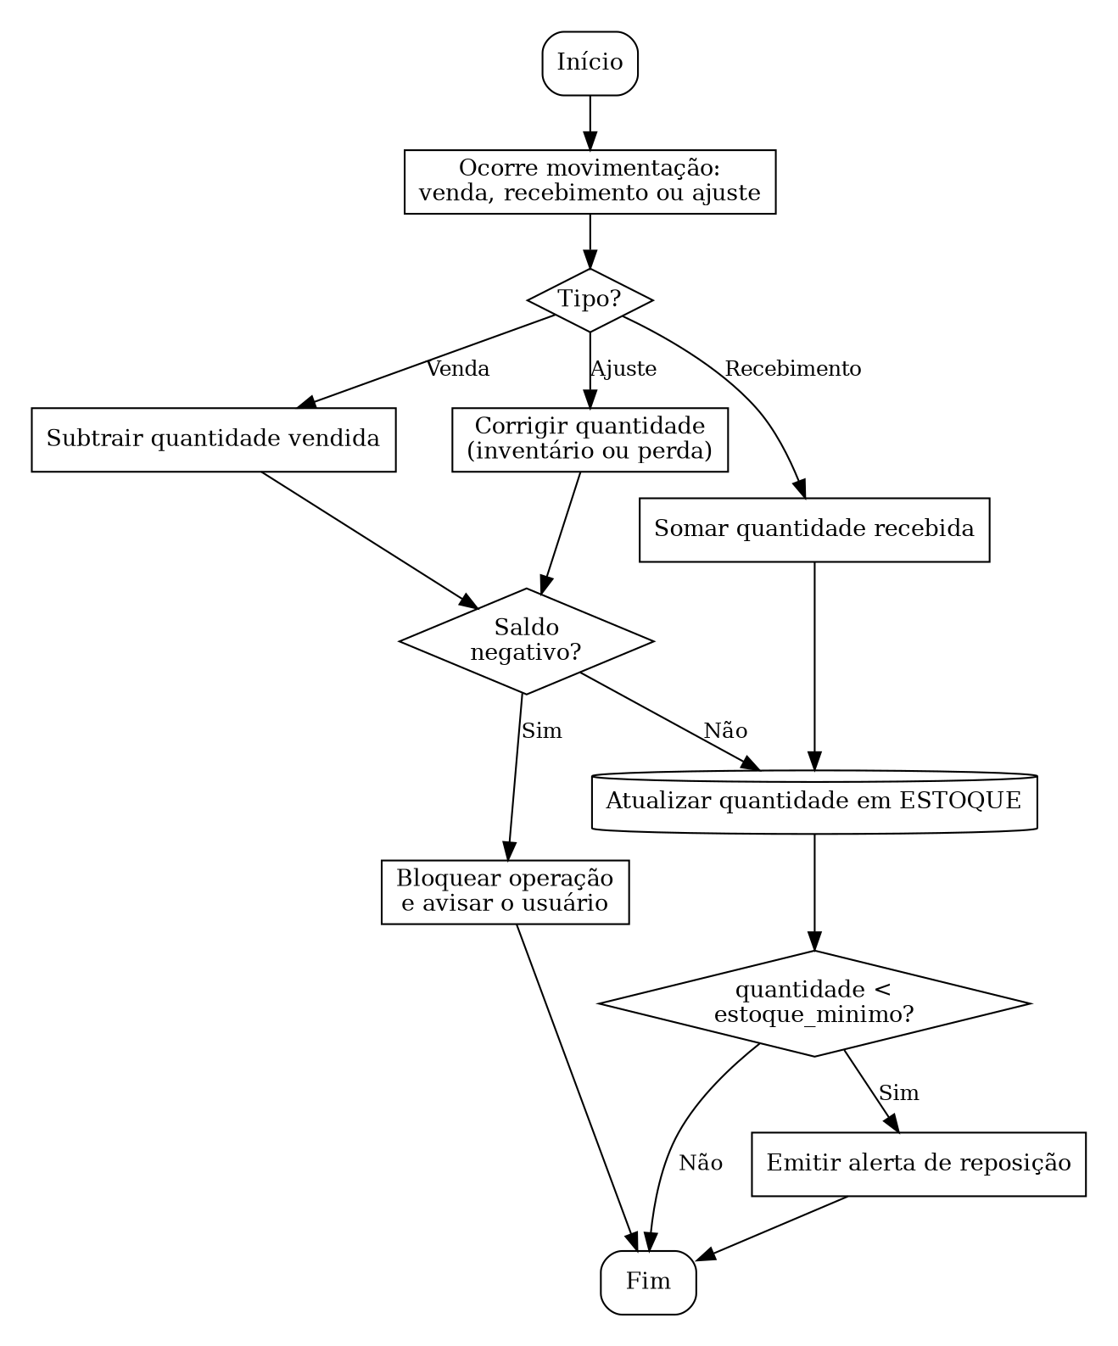
Figura 4 – Fluxograma de controle de estoque

7.5 Gestão financeira
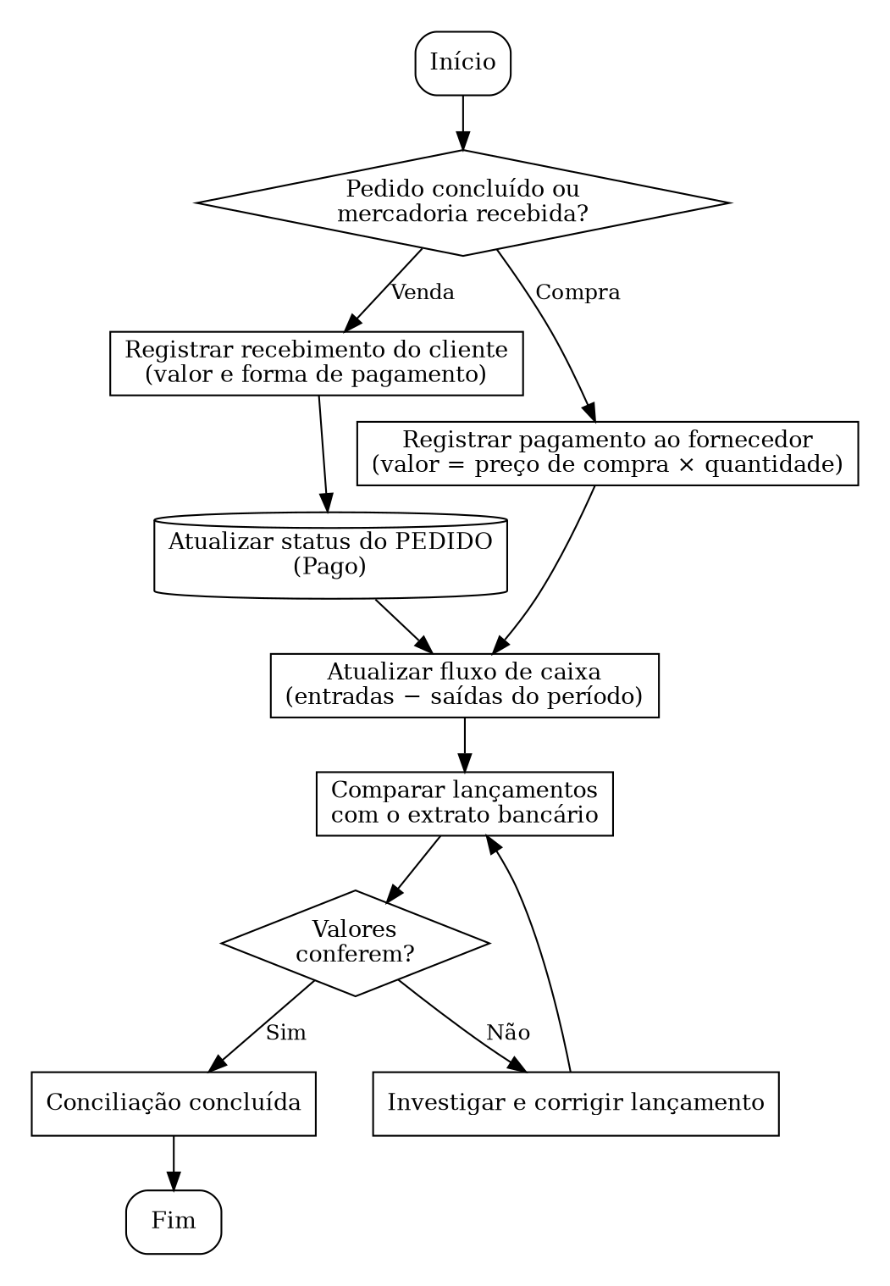
Figura 5 – Fluxograma da gestão financeira

8 MODELO DE DADOS (DER)
A Figura 6 apresenta o DER do projeto. As entidades aparecem em retângulos, com chave primária (PK) e chaves estrangeiras (FK); os relacionamentos aparecem em losangos, com as cardinalidades 1 e N nas extremidades. A entidade FORNECEDOR_PRODUTO, em linha tracejada, é a entidade associativa que resolve o relacionamento muitos-para-muitos entre PRODUTO e FORNECEDOR.
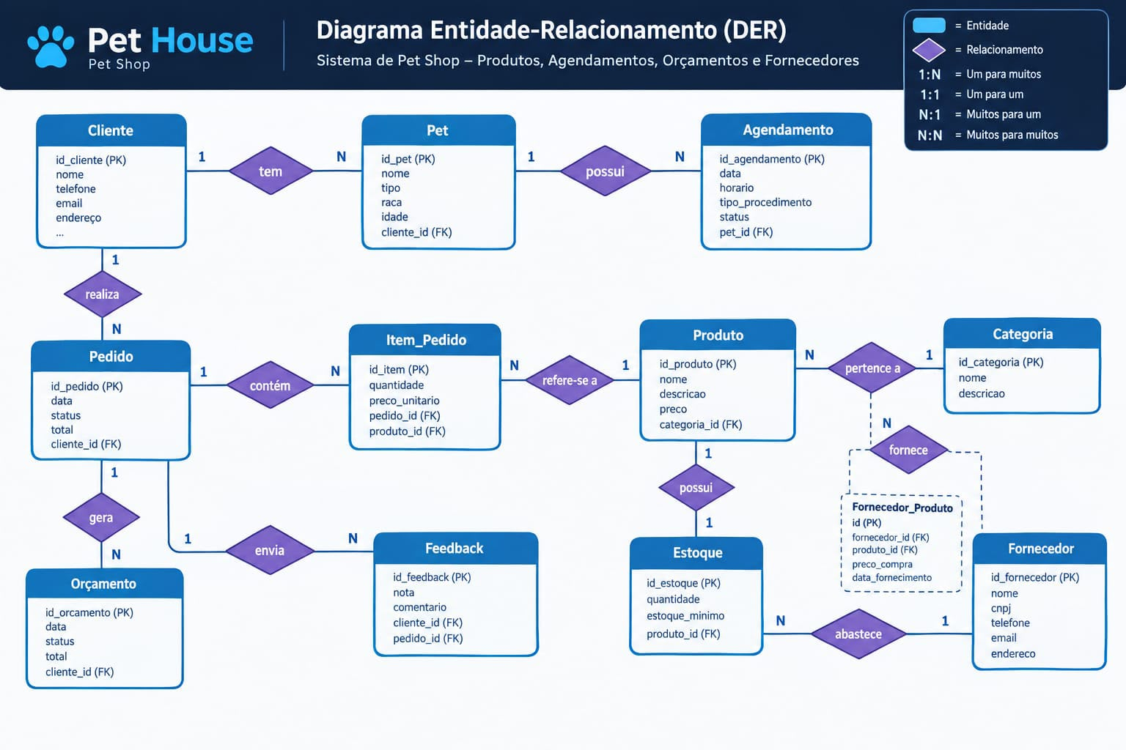
Figura 6 – Diagrama Entidade-Relacionamento (DER) do sistema Pet House

8.1 Entidades e necessidade atendida
Entidade | Descrição | Necessidade
CLIENTE | Pessoa que compra produtos ou leva pets para atendimento | P1
PET | Animal pertencente a um cliente | P1
AGENDAMENTO | Reserva de data e horário de um procedimento para um pet | P2
ORCAMENTO | Proposta de valor feita a um cliente antes da venda | P3
PEDIDO | Venda realizada a um cliente | P3, P7
ITEM_PEDIDO | Produto, quantidade e preço de cada linha do pedido; resolve o relacionamento entre pedido e produto | P3
CATEGORIA | Grupo ao qual os produtos pertencem | P4
PRODUTO | Item vendido pela loja | P3, P4
ESTOQUE | Quantidade atual e mínima de um produto | P5
FORNECEDOR | Empresa que abastece a loja | P6
FORNECEDOR_PRODUTO | Preço de compra e data de fornecimento de cada produto por fornecedor | P6
FEEDBACK | Nota e comentário do cliente sobre um pedido | P8

8.2 Classificação das entidades
Cada entidade do modelo é classificada em forte, fraca ou associativa, conforme os critérios da modelagem conceitual.
Entidade | Classificação | Justificativa
CLIENTE | Forte | Existe independentemente de qualquer outra entidade; tem chave própria (id_cliente).
PET | Fraca (parcialmente) | Depende de CLIENTE para existir — um pet sem tutor não tem sentido no negócio; a chave id_pet é gerada pelo sistema, mas a existência depende de cliente_id.
AGENDAMENTO | Fraca | Depende de PET para existir; um agendamento sem animal não tem sentido.
ORCAMENTO | Forte | Tem identidade própria (id_orcamento) e pode existir antes de qualquer pedido (pedido_id é opcional).
PEDIDO | Forte | Tem identidade própria (id_pedido); depende de CLIENTE apenas por regra de negócio, não existencialmente.
ITEM_PEDIDO | Associativa + fraca | Resolve o relacionamento N:N entre PEDIDO e PRODUTO; sem o pedido ou o produto não existe.
CATEGORIA | Forte | Existe independentemente dos produtos.
PRODUTO | Forte | Tem identidade própria; depende de CATEGORIA apenas por classificação.
ESTOQUE | Fraca | Depende de PRODUTO para existir; é uma extensão do cadastro do produto.
FORNECEDOR | Forte | Existe independentemente dos produtos que fornece.
FORNECEDOR_PRODUTO | Associativa | Resolve o relacionamento N:N entre FORNECEDOR e PRODUTO; sem os dois não existe.
FEEDBACK | Fraca | Depende de PEDIDO para existir; uma avaliação sem pedido não tem sentido.

8.3 Relacionamentos e cardinalidades
Cada cardinalidade é apresentada nos dois sentidos, com o mínimo e o máximo de ocorrências, e justificada por uma regra de negócio.
Relacionamento | Sentido A → B | Sentido B → A | Justificativa
CLIENTE tem PET (1:N) | Um cliente tem de 0 a N pets (0,N) | Um pet pertence a 1 cliente (1,1) | Um cliente pode apenas comprar produtos; todo pet tem um tutor (RN01).
PET possui AGENDAMENTO (1:N) | Um pet tem de 0 a N agendamentos (0,N) | Um agendamento é de 1 pet (1,1) | Pet recém-cadastrado ainda não tem agenda; cada reserva é de um animal (RN02).
CLIENTE realiza PEDIDO (1:N) | Um cliente faz de 0 a N pedidos (0,N) | Um pedido é de 1 cliente (1,1) | Cliente novo ainda não comprou; toda venda tem comprador (RN04).
PEDIDO contém ITEM_PEDIDO (1:N) | Um pedido tem de 1 a N itens (1,N) | Um item pertence a 1 pedido (1,1) | Pedido sem item não existe (RN05).
ITEM_PEDIDO refere-se a PRODUTO (N:1) | Um item refere-se a 1 produto (1,1) | Um produto está em 0 a N itens (0,N) | Produto novo pode não ter sido vendido (RN06).
PRODUTO pertence a CATEGORIA (N:1) | Um produto tem 1 categoria (1,1) | Uma categoria tem de 0 a N produtos (0,N) | Categoria pode ser criada antes dos produtos; todo produto é classificado (RN09).
PRODUTO possui ESTOQUE (1:1) | Um produto tem 1 estoque (1,1) | Um estoque é de 1 produto (1,1) | Saldo único por produto, evitando contagens divergentes (RN10).
PRODUTO ↔ FORNECEDOR via FORNECEDOR_PRODUTO (N:N) | Um produto tem de 0 a N fornecedores (0,N) | Um fornecedor fornece de 0 a N produtos (0,N) | Produto pode ter vários fornecedores, cada um com preço e data próprios (RN13).
CLIENTE emite ORCAMENTO (1:N) | Um cliente emite de 0 a N orçamentos (0,N) | Um orçamento pertence a 1 cliente (1,1) | Orçamento sem cliente não tem sentido (RN15).
ORCAMENTO gera PEDIDO (0:1) | Um orçamento gera de 0 a 1 pedido (0,1) | Um pedido pode vir de 0 ou 1 orçamento (0,1) | O orçamento é criado primeiro; quando aprovado, origina um pedido (RN15).
PEDIDO recebe FEEDBACK (1:N) | Um pedido recebe de 0 a N feedbacks (0,N) | Um feedback refere-se a 1 pedido (1,1) | Nem todo pedido é avaliado; toda avaliação é sobre um pedido (RN16).

8.4 Notas de consistência apontadas na devolutiva
Orçamento e pedidos. No DER, o orçamento é criado antes do pedido (fluxograma 7.2). O script SQL corrigido inclui o campo pedido_id como opcional (NULL) em ORCAMENTO, permitindo registrar orçamentos ainda abertos. Quando aprovado, o pedido_id é preenchido. Isso materializa o vínculo sem exigir que o pedido exista no momento do orçamento.
Fornecedores e estoque. O relacionamento "abastece" entre FORNECEDOR e ESTOQUE se dá indiretamente via FORNECEDOR_PRODUTO. O estoque não armazena fornecedor_id; a consulta de qual fornecedor abastece determinado produto é feita via JOIN com FORNECEDOR_PRODUTO.
FEEDBACK sem cliente_id. Conforme apontado na 3FN (seção 10), o cliente_id foi removido de FEEDBACK no script SQL corrigido. O cliente é obtido via JOIN: FEEDBACK → PEDIDO → CLIENTE. Isso elimina a anomalia de inserção que permitia cadastrar feedback de um cliente diferente do que fez o pedido.

8.5 Escopo do DER em relação aos demais itens
Serviços e agendamentos: o DER representa o serviço pelo atributo tipo_procedimento da entidade AGENDAMENTO. O cadastro de funcionários responsáveis, de serviços com preço próprio e das compras e movimentações de estoque como registros separados não faz parte da versão atual do modelo e é indicado como evolução. Gestão financeira: nesta versão, o acompanhamento financeiro se apoia nos atributos total e status de PEDIDO e ORCAMENTO; contas a pagar, contas a receber e movimentos de caixa são tratados como processo (fluxograma 7.5) e indicados como evolução do banco de dados.

8A MODELO LÓGICO (DER → RELACIONAL)
O modelo lógico é obtido pela conversão do DER conceitual para tabelas relacionais, explicitando todas as chaves primárias (PK), chaves estrangeiras (FK) e restrições (UNIQUE, NOT NULL, CHECK). Os tipos de dados seguem o MySQL (INT, VARCHAR, DECIMAL, TEXT, DATE, TIME, DATETIME).
Notação: PK = chave primária | FK = chave estrangeira | U = unique | NN = not null | CK = check
Tabela | Atributos e restrições
CLIENTE | id_cliente PK, nome NN, telefone, email U, endereco, data_cadastro NN DEFAULT CURRENT_DATETIME
PET | id_pet PK, nome NN, tipo NN, raca, idade CK(>=0), cliente_id FK→CLIENTE NN
AGENDAMENTO | id_agendamento PK, data NN, horario NN, tipo_procedimento NN, status NN CK(IN agendado/concluido/cancelado/nao_compareceu), pet_id FK→PET NN
CATEGORIA | id_categoria PK, nome NN U, descricao
PRODUTO | id_produto PK, nome NN, descricao, preco NN CK(>0), categoria_id FK→CATEGORIA NN
ESTOQUE | id_estoque PK, quantidade NN CK(>=0), estoque_minimo NN CK(>=0), produto_id FK→PRODUTO NN U
FORNECEDOR | id_fornecedor PK, nome NN, cnpj NN U, telefone, email, endereco
FORNECEDOR_PRODUTO | id PK, fornecedor_id FK→FORNECEDOR NN, produto_id FK→PRODUTO NN, preco_compra NN CK(>0), data_fornecimento NN | UNIQUE(fornecedor_id, produto_id)
PEDIDO | id_pedido PK, data NN DEFAULT CURRENT_DATETIME, status NN, total NN CK(>=0), cliente_id FK→CLIENTE NN
ORCAMENTO | id_orcamento PK, data NN DEFAULT CURRENT_DATETIME, status NN CK(IN aberto/aprovado/recusado), total NN CK(>=0), cliente_id FK→CLIENTE NN, pedido_id FK→PEDIDO (NULL permitido)
ITEM_PEDIDO | id_item PK, quantidade NN CK(>0), preco_unitario NN CK(>0), pedido_id FK→PEDIDO NN, produto_id FK→PRODUTO NN
FEEDBACK | id_feedback PK, nota NN CK(1..5), comentario, pedido_id FK→PEDIDO NN | (cliente obtido via JOIN PEDIDO→CLIENTE)

9 DICIONÁRIO DE DADOS
Legenda: Obrig. = obrigatório (NOT NULL); PK = chave primária; FK = chave estrangeira; derivado = valor calculado a partir de outros dados. Os tipos usados são os do MySQL.

9.1 CLIENTE
Atributo | Tipo | Obrig. | Descrição e regras
id_cliente | INT (AUTO_INCREMENT) | Sim | PK. Identificador do cliente.
nome | VARCHAR(120) | Sim | Nome completo do cliente.
telefone | VARCHAR(20) | Não | Telefone ou WhatsApp para contato.
email | VARCHAR(150) | Não | E-mail para envio de orçamentos. UNIQUE.
endereco | VARCHAR(255) | Não | Endereço do cliente.
data_cadastro | DATETIME | Sim | Data e hora do cadastro. DEFAULT CURRENT_DATETIME.

9.2 PET
Atributo | Tipo | Obrig. | Descrição e regras
id_pet | INT (AUTO_INCREMENT) | Sim | PK.
nome | VARCHAR(100) | Sim | Nome do animal.
tipo | VARCHAR(50) | Sim | Espécie do animal (cão, gato etc.).
raca | VARCHAR(100) | Não | Raça, quando conhecida.
idade | SMALLINT | Não | Idade em anos. CHECK >= 0.
cliente_id | INTEGER | Sim | FK para CLIENTE. Tutor do pet (RN01).

9.3 AGENDAMENTO
Atributo | Tipo | Obrig. | Descrição e regras
id_agendamento | INT (AUTO_INCREMENT) | Sim | PK.
data | DATE | Sim | Dia do atendimento.
horario | TIME | Sim | Hora do atendimento.
tipo_procedimento | VARCHAR(50) | Sim | Banho, tosa, consulta etc.
status | VARCHAR(20) | Sim | Agendado, Concluído, Cancelado ou Não compareceu. CHECK. Padrão: Agendado (RN03).
pet_id | INTEGER | Sim | FK para PET (RN02).

9.4 ORCAMENTO
Atributo | Tipo | Obrig. | Descrição e regras
id_orcamento | INT (AUTO_INCREMENT) | Sim | PK.
data | DATETIME | Sim | Data de emissão. DEFAULT CURRENT_DATETIME.
status | VARCHAR(20) | Sim | Aberto, Aprovado ou Recusado. CHECK. Padrão: Aberto (RN15).
total | DECIMAL(10,2) | Sim | Valor total proposto. CHECK >= 0.
cliente_id | INTEGER | Sim | FK para CLIENTE.
pedido_id | INTEGER | Não | FK para PEDIDO. NULL enquanto orçamento estiver aberto ou recusado (RN15).

9.5 PEDIDO
Atributo | Tipo | Obrig. | Descrição e regras
id_pedido | INT (AUTO_INCREMENT) | Sim | PK.
data | DATETIME | Sim | Data e hora da venda. DEFAULT CURRENT_DATETIME.
status | VARCHAR(20) | Sim | Pendente, Pago, Entregue ou Cancelado. CHECK.
total | DECIMAL(10,2) | Sim | Derivado: soma de quantidade × preço_unitário dos itens (RN08). CHECK >= 0.
cliente_id | INTEGER | Sim | FK para CLIENTE (RN04).

9.6 ITEM_PEDIDO
Atributo | Tipo | Obrig. | Descrição e regras
id_item | INT (AUTO_INCREMENT) | Sim | PK.
quantidade | INTEGER | Sim | CHECK > 0 e <= saldo em estoque (RN11).
preco_unitario | DECIMAL(10,2) | Sim | Preço do produto no momento da venda. CHECK > 0 (RN07).
pedido_id | INTEGER | Sim | FK para PEDIDO (RN05).
produto_id | INTEGER | Sim | FK para PRODUTO (RN06).

9.7 CATEGORIA
Atributo | Tipo | Obrig. | Descrição e regras
id_categoria | INT (AUTO_INCREMENT) | Sim | PK.
nome | VARCHAR(100) | Sim | Nome da categoria. UNIQUE.
descricao | TEXT | Não | Descrição da categoria.

9.8 PRODUTO
Atributo | Tipo | Obrig. | Descrição e regras
id_produto | INT (AUTO_INCREMENT) | Sim | PK.
nome | VARCHAR(100) | Sim | Nome comercial.
descricao | VARCHAR(200) | Não | Marca, tamanho e detalhes.
preco | DECIMAL(10,2) | Sim | Preço de venda atual. CHECK > 0.
categoria_id | INTEGER | Sim | FK para CATEGORIA (RN09).

9.9 ESTOQUE
Atributo | Tipo | Obrig. | Descrição e regras
id_estoque | INT (AUTO_INCREMENT) | Sim | PK.
quantidade | INTEGER | Sim | Saldo atual do produto. CHECK >= 0 (RN10).
estoque_minimo | INTEGER | Sim | Nível que dispara o alerta de reposição. CHECK >= 0 (RN12).
produto_id | INTEGER | Sim | FK para PRODUTO. UNIQUE: um estoque por produto.

9.10 FORNECEDOR
Atributo | Tipo | Obrig. | Descrição e regras
id_fornecedor | INT (AUTO_INCREMENT) | Sim | PK.
nome | VARCHAR(150) | Sim | Razão social ou nome do fornecedor.
cnpj | VARCHAR(18) | Sim | UNIQUE (RN14).
telefone | VARCHAR(20) | Não | Contato comercial.
email | VARCHAR(150) | Não | E-mail para pedidos de compra.
endereco | VARCHAR(255) | Não | Endereço do fornecedor.

9.11 FORNECEDOR_PRODUTO
Atributo | Tipo | Obrig. | Descrição e regras
id | INT (AUTO_INCREMENT) | Sim | PK.
fornecedor_id | INTEGER | Sim | FK para FORNECEDOR.
produto_id | INTEGER | Sim | FK para PRODUTO. UNIQUE(fornecedor_id, produto_id) (RN13).
preco_compra | DECIMAL(10,2) | Sim | Preço cobrado pelo fornecedor. CHECK > 0.
data_fornecimento | DATE | Sim | Data do último fornecimento.

9.12 FEEDBACK
Atributo | Tipo | Obrig. | Descrição e regras
id_feedback | INT (AUTO_INCREMENT) | Sim | PK.
nota | SMALLINT | Sim | De 1 a 5. CHECK (RN16).
comentario | VARCHAR(300) | Não | Texto livre do cliente.
pedido_id | INTEGER | Sim | FK para PEDIDO (RN16). O cliente é obtido via JOIN (cliente_id removido da tabela para atender à 3FN).

10 NORMALIZAÇÃO
Normalizar é organizar as tabelas para que cada informação fique guardada em um único lugar, sem repetição, reduzindo anomalias de inserção, atualização e exclusão.

10.1 Dois conceitos importantes
Dependência funcional: ao conhecer um dado, descobrimos outro. Por exemplo, sabendo o id_produto, descobrimos o nome e o preço do produto. Escrevemos assim: id_produto → nome, preco.
Chaves do nosso banco: todas as tabelas têm como chave primária um número automático (id). Na 2FN, as tabelas com chave composta possível são FORNECEDOR_PRODUTO e ITEM_PEDIDO. Na 3FN, olhamos também as colunas UNIQUE como e-mail do cliente, nome da categoria e CNPJ do fornecedor.

10.2 Primeira Forma Normal (1FN)
Cada campo guarda um único valor; não há colunas repetidas nem grupos repetitivos.
Situação | Sem separar | Problema | O que fizemos
Produtos de um pedido | Colunas produto1, qtd1, produto2, qtd2... no pedido | O pedido teria limite de itens e não daria para somar vendas | Criamos ITEM_PEDIDO: cada linha é um produto de um pedido, com quantidade e preço
Fornecedores de um produto | Uma coluna com vários fornecedores dentro de PRODUTO | Não haveria onde guardar o preço de compra e a data de cada fornecedor | Criamos FORNECEDOR_PRODUTO: cada linha liga um fornecedor a um produto, com preço e data (RN13)
Serviços do agendamento | tipo_procedimento = "banho, tosa" | Dois serviços no mesmo campo, mas com um só status | tipo_procedimento guarda um único serviço. Banho e tosa do mesmo pet viram dois agendamentos
Telefone do cliente | telefone1, telefone2, telefone3 | Colunas repetidas para a mesma informação | A coluna telefone guarda um único contato
Endereço | Rua, número, bairro e cidade em um campo só | Poderia ser dividido | Mantivemos como texto único; se precisarmos buscar por bairro, dividimos futuramente
Resultado: todas as colunas guardam um só valor, não há colunas repetidas e todas as tabelas têm chave primária. O banco está na 1FN.

10.3 Segunda Forma Normal (2FN)
Cada informação depende da chave inteira, não de um pedaço dela. Aplica-se às tabelas com chave composta possível.
Tabela | Quem depende de quem | Conferência | Resultado
FORNECEDOR_PRODUTO (fornecedor_id + produto_id) | fornecedor + produto → preco_compra, data_fornecimento | O preço depende dos dois juntos: o mesmo fornecedor cobra preços diferentes por produto e o mesmo produto tem preços diferentes por fornecedor (RN13) | 2FN atendida
ITEM_PEDIDO (pedido_id + produto_id) | pedido + produto → quantidade, preco_unitario | O preco_unitario é o preço cobrado naquela venda (RN07), dependendo do pedido e do produto juntos; nome e preço atual ficam em PRODUTO | 2FN atendida
Resultado: nenhuma informação depende só de um pedaço da chave. O banco está na 2FN.

10.4 Terceira Forma Normal (3FN)
Cada informação depende só da chave primária, não de outra coluna não-chave.
Situação | Quem define quem | Problema | O que fizemos
PRODUTO e CATEGORIA | id_produto → categoria_id; categoria_id → nome e descrição | Nome da categoria repetido em cada produto | Resolvido: dados da categoria ficam em CATEGORIA; PRODUTO guarda só o categoria_id
AGENDAMENTO, PET e CLIENTE | id_agendamento → pet_id → cliente_id → dados do cliente | Dados do cliente repetidos em AGENDAMENTO e PET | Resolvido: AGENDAMENTO guarda só pet_id; PET e PEDIDO guardam só cliente_id. Para ver os dados, usamos JOIN
FEEDBACK: cliente_id | id_feedback → pedido_id; pedido_id → cliente_id (em PEDIDO) | FEEDBACK guardava cliente_id redundante; possibilitava inconsistência (feedback de cliente diferente do pedido) | CORRIGIDO no SQL: cliente_id removido de FEEDBACK. Cliente obtido via JOIN FEEDBACK→PEDIDO→CLIENTE (RN16 mantida)
Total de PEDIDO e ORCAMENTO | total = soma dos itens × quantidade (RN08) | Total é dado derivado; repetição de propósito para desempenho | Mantido e documentado como repetição intencional; conferido por consulta de auditoria (seção 11.5)
ORCAMENTO: cliente_id | id_orcamento → cliente_id e pedido_id (quando preenchido) | O cliente do orçamento poderia ser descoberto pelo pedido quando pedido_id está preenchido; mas pode ser NULL | Mantido: o orçamento pode estar aberto sem pedido, então cliente_id é necessário. Auditoria verifica coerência quando pedido existe
AGENDAMENTO: tipo_procedimento | id_agendamento → tipo_procedimento; hoje nenhum dado depende do tipo | Se serviços ganharem preço próprio, tipo_procedimento seria uma chave para outra tabela | Atendida na versão atual; se serviços ganharem preço próprio, criaremos tabela SERVICO (seção 8.5)

10.5 Resumo por tabela
Tabela | Chave primária e colunas únicas | O que a chave define | Forma normal
cliente | id_cliente; email | id_cliente → nome, telefone, email, endereco, data_cadastro | 3FN
categoria | id_categoria; nome | id_categoria → nome, descricao | 3FN
fornecedor | id_fornecedor; cnpj | id_fornecedor → nome, cnpj, telefone, email, endereco | 3FN
pet | id_pet | id_pet → nome, tipo, raca, idade, cliente_id | 3FN
agendamento | id_agendamento | id_agendamento → data, horario, tipo_procedimento, status, pet_id | 3FN
produto | id_produto | id_produto → nome, descricao, preco, categoria_id | 3FN
estoque | id_estoque; produto_id | id_estoque → quantidade, estoque_minimo, produto_id | 3FN
fornecedor_produto | id; (fornecedor_id, produto_id) | fornecedor_id + produto_id → preco_compra, data_fornecimento | 3FN
pedido | id_pedido | id_pedido → data, status, total, cliente_id | 3FN (total repetido de propósito)
item_pedido | id_item | id_item → quantidade, preco_unitario, pedido_id, produto_id | 3FN
orcamento | id_orcamento | id_orcamento → data, status, total, cliente_id, pedido_id | 3FN (cliente_id necessário enquanto pedido_id é NULL)
feedback | id_feedback | id_feedback → nota, comentario, pedido_id | 3FN (cliente_id removido)

11 SCRIPT SQL COMPLETO
Esta seção apresenta o script SQL completo do Pet House em MySQL. Ele inclui a criação do banco e das tabelas (CREATE), a inserção dos dados de teste (INSERT), exemplos de consulta com JOIN (SELECT), atualização de registros (UPDATE), exclusão (DELETE) e as consultas gerenciais e de auditoria.

11.1 Criando o banco de dados
CREATE DATABASE IF NOT EXISTS `pethouse` CHARACTER SET utf8mb4;
USE `pethouse`;
-- Conecte-se ao banco antes de executar o restante:
-- No phpMyAdmin basta importar. No terminal: USE pethouse;

11.2 Ordem de criação das tabelas
Nível | Tabelas | Por quê
1 | cliente, categoria, fornecedor | Não dependem de nenhuma outra tabela
2 | pet, produto | pet precisa de cliente; produto precisa de categoria
3 | agendamento, estoque, fornecedor_produto, pedido | agendamento precisa de pet; estoque e fornecedor_produto precisam de produto; pedido precisa de cliente
4 | item_pedido, orcamento, feedback | precisam de pedido e/ou produto

11.3 Script de criação das tabelas (CREATE)
-- ============================================================
-- Pet House - Script de criação (MySQL / phpMyAdmin)
-- ============================================================
BEGIN;

-- Tabelas sem dependências
CREATE TABLE cliente (
id_cliente INT NOT NULL AUTO_INCREMENT,
nome VARCHAR(120) NOT NULL,
telefone VARCHAR(20),
email VARCHAR(150) UNIQUE,
endereco VARCHAR(255),
data_cadastro DATETIME NOT NULL DEFAULT CURRENT_DATETIME
);

CREATE TABLE categoria (
id_categoria INT NOT NULL AUTO_INCREMENT,
nome VARCHAR(100) NOT NULL UNIQUE,
descricao TEXT
);

CREATE TABLE fornecedor (
id_fornecedor INT NOT NULL AUTO_INCREMENT,
nome VARCHAR(150) NOT NULL,
cnpj VARCHAR(18) NOT NULL UNIQUE,
telefone VARCHAR(20),
email VARCHAR(150),
endereco VARCHAR(255)
);

-- Nível 2
CREATE TABLE pet (
id_pet INT NOT NULL AUTO_INCREMENT,
nome VARCHAR(100) NOT NULL,
tipo VARCHAR(50) NOT NULL,
raca VARCHAR(100),
idade SMALLINT CHECK (idade >= 0),
cliente_id INTEGER NOT NULL,
CONSTRAINT fk_pet_cliente FOREIGN KEY (cliente_id)
REFERENCES cliente (id_cliente) ON UPDATE CASCADE ON DELETE CASCADE
);

CREATE TABLE produto (
id_produto INT NOT NULL AUTO_INCREMENT,
nome VARCHAR(100) NOT NULL,
descricao VARCHAR(200),
preco DECIMAL(10,2) NOT NULL CHECK (preco > 0),
categoria_id INTEGER NOT NULL,
CONSTRAINT fk_produto_categoria FOREIGN KEY (categoria_id)
REFERENCES categoria (id_categoria)
);

-- Nível 3
CREATE TABLE agendamento (
id_agendamento INT NOT NULL AUTO_INCREMENT,
data DATE NOT NULL,
horario TIME NOT NULL,
tipo_procedimento VARCHAR(50) NOT NULL,
status VARCHAR(20) NOT NULL DEFAULT 'agendado'
CHECK (status IN ('agendado','concluido','cancelado','nao_compareceu')),
pet_id INTEGER NOT NULL,
CONSTRAINT fk_ag_pet FOREIGN KEY (pet_id) REFERENCES pet (id_pet)
);

CREATE TABLE estoque (
id_estoque INT NOT NULL AUTO_INCREMENT,
quantidade INTEGER NOT NULL CHECK (quantidade >= 0),
estoque_minimo INTEGER NOT NULL CHECK (estoque_minimo >= 0),
produto_id INTEGER NOT NULL UNIQUE,
CONSTRAINT fk_est_produto FOREIGN KEY (produto_id) REFERENCES produto (id_produto)
);

CREATE TABLE fornecedor_produto (
id INT NOT NULL AUTO_INCREMENT,
fornecedor_id INTEGER NOT NULL,
produto_id INTEGER NOT NULL,
preco_compra DECIMAL(10,2) NOT NULL CHECK (preco_compra > 0),
data_fornecimento DATE NOT NULL,
CONSTRAINT fk_fp_fornecedor FOREIGN KEY (fornecedor_id) REFERENCES fornecedor (id_fornecedor),
CONSTRAINT fk_fp_produto FOREIGN KEY (produto_id) REFERENCES produto (id_produto),
CONSTRAINT uq_fp UNIQUE (fornecedor_id, produto_id)
);

CREATE TABLE pedido (
id_pedido INT NOT NULL AUTO_INCREMENT,
data DATETIME NOT NULL DEFAULT CURRENT_DATETIME,
status VARCHAR(20) NOT NULL DEFAULT 'pendente'
CHECK (status IN ('pendente','pago','entregue','cancelado')),
total DECIMAL(10,2) NOT NULL CHECK (total >= 0),
cliente_id INTEGER NOT NULL,
CONSTRAINT fk_ped_cliente FOREIGN KEY (cliente_id) REFERENCES cliente (id_cliente)
);

-- Nível 4
CREATE TABLE item_pedido (
id_item INT NOT NULL AUTO_INCREMENT,
quantidade INTEGER NOT NULL CHECK (quantidade > 0),
preco_unitario DECIMAL(10,2) NOT NULL CHECK (preco_unitario > 0),
pedido_id INTEGER NOT NULL,
produto_id INTEGER NOT NULL,
CONSTRAINT fk_item_pedido FOREIGN KEY (pedido_id) REFERENCES pedido (id_pedido),
CONSTRAINT fk_item_produto FOREIGN KEY (produto_id) REFERENCES produto (id_produto)
);

CREATE TABLE orcamento (
id_orcamento INT NOT NULL AUTO_INCREMENT,
data DATETIME NOT NULL DEFAULT CURRENT_DATETIME,
status VARCHAR(20) NOT NULL DEFAULT 'aberto'
CHECK (status IN ('aberto','aprovado','recusado')),
total DECIMAL(10,2) NOT NULL CHECK (total >= 0),
cliente_id INTEGER NOT NULL,
pedido_id INTEGER, -- NULL enquanto orçamento não virou pedido
CONSTRAINT fk_orc_cliente FOREIGN KEY (cliente_id) REFERENCES cliente (id_cliente),
CONSTRAINT fk_orc_pedido FOREIGN KEY (pedido_id) REFERENCES pedido (id_pedido)
);

-- FEEDBACK: cliente_id REMOVIDO (3FN) - obtido via JOIN com PEDIDO
CREATE TABLE feedback (
id_feedback INT NOT NULL AUTO_INCREMENT,
nota SMALLINT NOT NULL CHECK (nota BETWEEN 1 AND 5),
comentario VARCHAR(300),
pedido_id INTEGER NOT NULL,
CONSTRAINT fk_fb_pedido FOREIGN KEY (pedido_id) REFERENCES pedido (id_pedido)
);

COMMIT;

11.4 Consultas de leitura com SELECT e JOIN
As consultas abaixo demonstram o uso de SELECT com JOIN, WHERE, ORDER BY, GROUP BY e funções de agregação. Elas cobrem os casos de uso mais comuns do sistema (RF05, RF10, RF13, RF17, RF18).
-- Q01: Agenda do dia (todos os agendamentos de hoje)

SELECT a.data, a.horario, a.tipo_procedimento, a.status,
p.nome AS pet, c.nome AS tutor, c.telefone
FROM agendamento a
JOIN pet p ON p.id_pet = a.pet_id
JOIN cliente c ON c.id_cliente = p.cliente_id
WHERE a.data = CURRENT_DATE
ORDER BY a.horario;

-- Q02: Histórico de pedidos de um cliente

SELECT ped.id_pedido, ped.data, ped.status, ped.total
FROM pedido ped
JOIN cliente c ON c.id_cliente = ped.cliente_id
WHERE c.email = 'ana.souza@email.com'
ORDER BY ped.data DESC;

-- Q03: Itens de um pedido com nome do produto

SELECT ip.id_item, pr.nome AS produto, ip.quantidade,
ip.preco_unitario,
(ip.quantidade * ip.preco_unitario) AS subtotal
FROM item_pedido ip
JOIN produto pr ON pr.id_produto = ip.produto_id
WHERE ip.pedido_id = 1;

-- Q04: Estoque abaixo do mínimo (alerta de reposição - RF13)

SELECT pr.nome, e.quantidade, e.estoque_minimo,
(e.estoque_minimo - e.quantidade) AS falta
FROM estoque e
JOIN produto pr ON pr.id_produto = e.produto_id
WHERE e.quantidade < e.estoque_minimo
ORDER BY falta DESC;

-- Q05: Menor preço de compra por produto (comparativo de fornecedores)

SELECT pr.nome AS produto,
f.nome AS fornecedor_mais_barato,
fp.preco_compra AS menor_preco
FROM fornecedor_produto fp
JOIN produto pr ON pr.id_produto = fp.produto_id
JOIN fornecedor f ON f.id_fornecedor = fp.fornecedor_id
WHERE fp.preco_compra = (
SELECT MIN(fp2.preco_compra)
FROM fornecedor_produto fp2
WHERE fp2.produto_id = fp.produto_id
)
ORDER BY pr.nome;

-- Q06: Feedback com dados do cliente (via JOIN - sem cliente_id em feedback)

SELECT fb.id_feedback, fb.nota, fb.comentario,
c.nome AS cliente, ped.data AS data_pedido
FROM feedback fb
JOIN pedido ped ON ped.id_pedido = fb.pedido_id
JOIN cliente c ON c.id_cliente = ped.cliente_id
ORDER BY fb.nota DESC;

11.4.1 Exemplos de UPDATE e DELETE
-- U01: Atualizar status de agendamento para concluído
UPDATE agendamento SET status = 'concluido'
WHERE id_agendamento = 4;

-- U02: Ajustar estoque após venda de 2 unidades do produto 1
UPDATE estoque SET quantidade = quantidade - 2
WHERE produto_id = 1;

-- U03: Alterar preço de venda de um produto
UPDATE produto SET preco = 179.90
WHERE id_produto = 1;

-- U04: Aprovar orçamento e vincular ao pedido gerado
UPDATE orcamento SET status = 'aprovado', pedido_id = 9
WHERE id_orcamento = 4;

-- D01: Excluir feedback (quando solicitado pelo cliente - LGPD)
DELETE FROM feedback WHERE id_feedback = 5;

-- D02: Cancelar agendamento
UPDATE agendamento SET status = 'cancelado'
WHERE id_agendamento = 9;
-- Nota: não deletar agendamentos; manter histórico com status cancelado.

11.5 Consultas gerenciais e de auditoria
As consultas a seguir respondem a perguntas de negócio e verificam a integridade dos dados. Elas são essenciais para o uso operacional e gerencial do sistema.

11.5.1 Consultas gerenciais
-- G01: Vendas por período (faturamento mensal)
SELECT
DATE_FORMAT(data, '%Y-%m') AS mes,
COUNT(id_pedido) AS qtd_pedidos,
SUM(total) AS faturamento
FROM pedido
WHERE status IN ('pago','entregue')
AND data BETWEEN '2026-10-01' AND '2026-10-31'
GROUP BY DATE_FORMAT(data, '%Y-%m')
ORDER BY mes;

-- G02: Produtos mais vendidos (TOP 5 por quantidade)
SELECT pr.nome, SUM(ip.quantidade) AS total_vendido
FROM item_pedido ip
JOIN produto pr ON pr.id_produto = ip.produto_id
JOIN pedido ped ON ped.id_pedido = ip.pedido_id
WHERE ped.status IN ('pago','entregue')
GROUP BY pr.nome
ORDER BY total_vendido DESC
LIMIT 5;

-- G03: Clientes com maior gasto total (TOP 10)
SELECT c.nome, c.telefone,
COUNT(ped.id_pedido) AS pedidos,
SUM(ped.total) AS gasto_total
FROM cliente c
JOIN pedido ped ON ped.id_cliente = c.id_cliente
WHERE ped.status IN ('pago','entregue')
GROUP BY c.id_cliente, c.nome, c.telefone
ORDER BY gasto_total DESC
LIMIT 10;

-- G04: Média de avaliação por produto (via pedido e itens)
SELECT pr.nome AS produto, ROUND(AVG(fb.nota),2) AS media_nota,
COUNT(fb.id_feedback) AS qtd_avaliacoes
FROM feedback fb
JOIN pedido ped ON ped.id_pedido = fb.pedido_id
JOIN item_pedido ip ON ip.pedido_id = ped.id_pedido
JOIN produto pr ON pr.id_produto = ip.produto_id
GROUP BY pr.nome
ORDER BY media_nota DESC;

-- G05: Agendamentos por tipo de procedimento no mês
SELECT tipo_procedimento,
COUNT(*) AS total,
SUM(CASE WHEN status = 'concluido' THEN 1 ELSE 0 END) AS concluidos,
SUM(CASE WHEN status = 'cancelado' THEN 1 ELSE 0 END) AS cancelados
FROM agendamento
WHERE data BETWEEN '2026-10-01' AND '2026-10-31'
GROUP BY tipo_procedimento
ORDER BY total DESC;

-- G06: Margem de lucro bruta por produto (preço venda - menor preço compra)
SELECT pr.nome,
pr.preco AS preco_venda,
MIN(fp.preco_compra) AS menor_custo,
(pr.preco - MIN(fp.preco_compra)) AS margem_bruta,
ROUND(((pr.preco - MIN(fp.preco_compra)) / pr.preco * 100),2) AS margem_pct
FROM produto pr
JOIN fornecedor_produto fp ON fp.produto_id = pr.id_produto
GROUP BY pr.id_produto, pr.nome, pr.preco
ORDER BY margem_pct DESC;

-- G07: Pets mais frequentes (mais agendamentos)
SELECT p.nome AS pet, p.tipo, c.nome AS tutor,
COUNT(a.id_agendamento) AS total_agendamentos
FROM pet p
JOIN agendamento a ON a.pet_id = p.id_pet
JOIN cliente c ON c.id_cliente = p.cliente_id
GROUP BY p.id_pet, p.nome, p.tipo, c.nome
ORDER BY total_agendamentos DESC
LIMIT 10;

-- G08: Orçamentos abertos há mais de 7 dias (pendentes de resposta)
SELECT o.id_orcamento, c.nome AS cliente, c.telefone,
o.data, o.total,
(CURRENT_DATE - o.data::date) AS dias_aberto
FROM orcamento o
JOIN cliente c ON c.id_cliente = o.cliente_id
WHERE o.status = 'aberto'
AND o.data < NOW() - INTERVAL 7 DAY
ORDER BY dias_aberto DESC;

-- G09: Pedidos pendentes (a receber)
SELECT ped.id_pedido, c.nome, c.telefone,
ped.data, ped.total
FROM pedido ped
JOIN cliente c ON c.id_cliente = ped.cliente_id
WHERE ped.status = 'pendente'
ORDER BY ped.data;

-- G10: Resumo de estoque por categoria
SELECT cat.nome AS categoria,
COUNT(pr.id_produto) AS qtd_produtos,
SUM(e.quantidade) AS estoque_total,
SUM(CASE WHEN e.quantidade < e.estoque_minimo THEN 1 ELSE 0 END) AS produtos_baixo_estoque
FROM categoria cat
JOIN produto pr ON pr.categoria_id = cat.id_categoria
JOIN estoque e ON e.produto_id = pr.id_produto
GROUP BY cat.nome
ORDER BY produtos_baixo_estoque DESC;

11.5.2 Consultas de auditoria
As consultas de auditoria verificam a integridade dos dados e detectam possíveis inconsistências apontadas na análise de normalização.
-- A01: Total do pedido diverge da soma dos itens (anomalia de integridade)
SELECT ped.id_pedido, ped.total AS total_gravado,
COALESCE(SUM(ip.quantidade * ip.preco_unitario),0) AS total_calculado,
ABS(ped.total - COALESCE(SUM(ip.quantidade * ip.preco_unitario),0)) AS diferenca
FROM pedido ped
LEFT JOIN item_pedido ip ON ip.pedido_id = ped.id_pedido
GROUP BY ped.id_pedido, ped.total
HAVING ABS(ped.total - COALESCE(SUM(ip.quantidade * ip.preco_unitario),0)) > 0.01;

-- A02: Orçamentos aprovados sem pedido vinculado (inconsistência de fluxo)
SELECT o.id_orcamento, c.nome AS cliente, o.data, o.total
FROM orcamento o
JOIN cliente c ON c.id_cliente = o.cliente_id
WHERE o.status = 'aprovado'
AND o.pedido_id IS NULL;

-- A03: Pedidos sem nenhum item (pedido vazio - viola RN05)
SELECT ped.id_pedido, c.nome AS cliente, ped.data, ped.total
FROM pedido ped
JOIN cliente c ON c.id_cliente = ped.cliente_id
LEFT JOIN item_pedido ip ON ip.pedido_id = ped.id_pedido
WHERE ip.id_item IS NULL
AND ped.status != 'cancelado';

-- A04: Estoque com fornecedor_id inconsistente com FORNECEDOR_PRODUTO
-- (verifica que o fornecedor_id no estoque realmente fornece o produto)
SELECT e.id_estoque, pr.nome AS produto,
e.quantidade, e.estoque_minimo
FROM estoque e
JOIN produto pr ON pr.id_produto = e.produto_id
-- Alerta: ESTOQUE não tem mais fornecedor_id após normalização.
-- Para saber o fornecedor ideal, use FORNECEDOR_PRODUTO.
-- Esta consulta lista produtos com estoque abaixo do mínimo
-- e seus fornecedores cadastrados:
SELECT e.produto_id, pr.nome, e.quantidade, e.estoque_minimo,
f.nome AS fornecedor_sugerido, fp.preco_compra
FROM estoque e
JOIN produto pr ON pr.id_produto = e.produto_id
JOIN fornecedor_produto fp ON fp.produto_id = e.produto_id
JOIN fornecedor f ON f.id_fornecedor = fp.fornecedor_id
WHERE e.quantidade < e.estoque_minimo
ORDER BY pr.nome, fp.preco_compra;

-- A05: Clientes duplicados por telefone (possível duplicidade de cadastro)
SELECT telefone, COUNT(*) AS ocorrencias,
GROUP_CONCAT(nome SEPARATOR ' / ') AS nomes
FROM cliente
GROUP BY telefone
HAVING COUNT(*) > 1
ORDER BY ocorrencias DESC;

12 DADOS FICTÍCIOS PARA TESTE
Os dados abaixo foram criados para simular o uso real do sistema. O script deve ser executado após o script da seção 11.3. Todos os totais de pedido foram conferidos contra a soma dos itens.
Os dados foram elaborados pelos integrantes do grupo com base nos requisitos e regras de negócio definidos nas seções 5 e 6. Não foi utilizada inteligência artificial para a geração dos registros.
Total de registros inseridos: 5 categorias, 4 fornecedores, 8 clientes, 12 pets, 12 agendamentos, 15 produtos, 15 registros de estoque, 16 registros de fornecedor_produto, 8 pedidos, 16 itens de pedido, 5 orçamentos, 5 feedbacks. Total: 121 registros.
-- Rode DEPOIS do schema_pet_house.sql
BEGIN;

-- CATEGORIA
INSERT INTO categoria (id_categoria, nome, descricao) VALUES
(1, 'Alimentacao', 'Racoes, saches e petiscos para caes e gatos'),
(2, 'Higiene e Beleza', 'Shampoos, condicionadores e escovas'),
(3, 'Brinquedos', 'Brinquedos e arranhadores'),
(4, 'Acessorios', 'Coleiras, peitorais, camas e guias'),
(5, 'Saude e Bem-estar','Vermifugos, antipulgas e suplementos');

-- FORNECEDOR
INSERT INTO fornecedor (id_fornecedor, nome, cnpj, telefone, email, endereco) VALUES
(1,'NutriPet Alimentos Ltda','12.345.678/0001-90','(11) 3456-7890','contato@nutripet.com.br','Av. das Industrias, 1500 - Sao Paulo/SP'),
(2,'BelaPet Cosmeticos','23.456.789/0001-01','(11) 3567-8901','vendas@belapet.com.br','Rua das Flores, 220 - Guarulhos/SP'),
(3,'Diverte Pet Acessorios','34.567.890/0001-12','(19) 3678-9012','comercial@divertepet.com','Rod. Anhanguera km 98 - Campinas/SP'),
(4,'VetSaude Distribuidora','45.678.901/0001-23','(11) 3789-0123','pedidos@vetsaude.com.br','Rua Dr. Almeida, 85 - Sao Paulo/SP');

-- CLIENTE
INSERT INTO cliente (id_cliente, nome, telefone, email, endereco, data_cadastro) VALUES
(1,'Ana Beatriz Souza','(11) 98765-4321','ana.souza@email.com','Rua das Acacias, 120 - Vila Mariana, Sao Paulo/SP','2026-01-15 10:30:00'),
(2,'Carlos Eduardo Lima','(11) 97654-3210','carlos.lima@email.com','Av. Paulista, 1578 - Bela Vista, Sao Paulo/SP','2026-02-03 14:10:00'),
(3,'Fernanda Oliveira','(11) 96543-2109','fernanda.oliveira@email.com','Rua Augusta, 900 - Consolacao, Sao Paulo/SP','2026-02-20 09:45:00'),
(4,'Ricardo Mendes','(11) 95432-1098','ricardo.mendes@email.com','Rua Oscar Freire, 455 - Pinheiros, Sao Paulo/SP','2026-03-11 16:00:00'),
(5,'Juliana Castro','(11) 94321-0987','juliana.castro@email.com','Rua Vergueiro, 2300 - Liberdade, Sao Paulo/SP','2026-04-07 11:20:00'),
(6,'Marcos Vinicius Rocha','(11) 93210-9876','marcos.rocha@email.com','Rua Domingos de Morais, 640 - Vila Mariana, Sao Paulo/SP','2026-05-18 13:35:00'),
(7,'Patricia Almeida','(11) 92109-8765','patricia.almeida@email.com','Av. Brig. Faria Lima, 3000 - Itaim Bibi, Sao Paulo/SP','2026-06-25 15:50:00'),
(8,'Lucas Ferreira','(11) 91098-7654','lucas.ferreira@email.com','Rua Teodoro Sampaio, 780 - Pinheiros, Sao Paulo/SP','2026-08-02 08:15:00');

-- PET
INSERT INTO pet (id_pet, nome, tipo, raca, idade, cliente_id) VALUES
(1,'Thor','Cao','Golden Retriever',4,1),(2,'Mel','Gato','Siames',2,1),
(3,'Bobby','Cao','Poodle',7,2),(4,'Luna','Gato','Persa',3,3),
(5,'Rex','Cao','Pastor Alemao',5,4),(6,'Nina','Cao','Shih Tzu',2,5),
(7,'Pipoca','Coelho','Mini Lop',1,5),(8,'Zeca','Cao','Vira-lata',9,6),
(9,'Mimi','Gato','SRD',6,7),(10,'Bidu','Cao','Beagle',3,7),
(11,'Kiwi','Ave','Calopsita',2,8),(12,'Fred','Cao','Bulldog Frances',4,8);

-- PRODUTO
INSERT INTO produto (id_produto, nome, descricao, preco, categoria_id) VALUES
(1,'Racao Premium Caes Adultos 15kg','Racao super premium sabor frango e arroz',189.90,1),
(2,'Racao Premium Gatos Castrados 10kg','Racao com controle de peso para gatos',159.90,1),
(3,'Petisco Bifinho Carne 500g','Petisco macio sabor carne para caes',24.90,1),
(4,'Sache Gatos Filhotes 85g','Alimento umido para gatos filhotes',4.50,1),
(5,'Shampoo Neutro 500ml','Shampoo hipoalergenico para caes e gatos',32.00,2),
(6,'Condicionador Pelos Longos 500ml','Facilita o desembaraco e deixa o pelo macio',35.50,2),
(7,'Escova Removedora de Pelos','Escova com cerdas macias para remocao de pelos',29.90,2),
(8,'Bola de Borracha Macica','Brinquedo resistente para caes de medio porte',18.90,3),
(9,'Arranhador Torre para Gatos','Torre com 3 andares e esconderijo',119.00,3),
(10,'Corda Mordedor','Corda de algodao trancado',15.50,3),
(11,'Coleira Ajustavel M','Coleira de nylon com fecho de seguranca',39.90,4),
(12,'Cama Pet Media','Cama acolchoada lavavel para porte medio',89.90,4),
(13,'Peitoral com Guia','Peitoral acolchoado com guia de 1,2m',54.90,4),
(14,'Vermifugo Caes 4 comprimidos','Vermifugo de amplo espectro para caes',49.90,5),
(15,'Antipulgas Gatos Pipeta','Pipeta antipulgas e carrapatos para gatos',69.90,5);

-- ESTOQUE (1 registro por produto)
INSERT INTO estoque (id_estoque, quantidade, estoque_minimo, produto_id) VALUES
(1,25,10,1),(2,18,8,2),(3,60,20,3),(4,150,50,4),(5,40,15,5),
(6,35,15,6),(7,22,10,7),(8,45,15,8),(9,8,5,9),(10,70,25,10),
(11,30,12,11),(12,12,6,12),(13,20,8,13),(14,28,10,14),
(15,4,10,15); -- produto 15 abaixo do mínimo (bom para testar alertas)

-- FORNECEDOR_PRODUTO
INSERT INTO fornecedor_produto (id, fornecedor_id, produto_id, preco_compra, data_fornecimento) VALUES
(1,1,1,135.00,'2026-09-10'),(2,1,2,112.00,'2026-09-10'),(3,1,3,14.50,'2026-09-10'),(4,1,4,2.80,'2026-09-10'),
(5,2,5,19.00,'2026-09-15'),(6,2,6,21.50,'2026-09-15'),(7,2,7,16.00,'2026-09-15'),
(8,3,7,17.50,'2026-09-20'),(9,3,8,9.50,'2026-09-20'),(10,3,9,75.00,'2026-09-20'),
(11,3,10,8.00,'2026-09-20'),(12,3,11,22.00,'2026-09-22'),(13,3,12,55.00,'2026-09-22'),
(14,3,13,32.00,'2026-09-22'),(15,4,14,31.00,'2026-10-01'),(16,4,15,45.00,'2026-10-01');

-- PEDIDO
INSERT INTO pedido (id_pedido, data, status, total, cliente_id) VALUES
(1,'2026-10-02 10:15:00','entregue',239.70,1),
(2,'2026-10-05 15:40:00','entregue',186.90,2),
(3,'2026-10-10 11:05:00','pago',97.40,3),
(4,'2026-10-14 17:30:00','pago',150.00,4),
(5,'2026-10-16 09:20:00','entregue',94.80,5),
(6,'2026-10-22 13:55:00','pendente',189.70,6),
(7,'2026-10-24 16:10:00','entregue',146.60,1),
(8,'2026-10-25 12:00:00','cancelado',189.90,7);

-- ITEM_PEDIDO (totais conferem com a soma dos itens)
INSERT INTO item_pedido (id_item, quantidade, preco_unitario, pedido_id, produto_id) VALUES
-- Pedido 1: 189.90 + 2x24.90 = 239.70
(1,1,189.90,1,1),(2,2,24.90,1,3),
-- Pedido 2: 159.90 + 6x4.50 = 186.90
(3,1,159.90,2,2),(4,6,4.50,2,4),
-- Pedido 3: 32.00 + 35.50 + 29.90 = 97.40
(5,1,32.00,3,5),(6,1,35.50,3,6),(7,1,29.90,3,7),
-- Pedido 4: 119.00 + 2x15.50 = 150.00
(8,1,119.00,4,9),(9,2,15.50,4,10),
-- Pedido 5: 39.90 + 54.90 = 94.80
(10,1,39.90,5,11),(11,1,54.90,5,13),
-- Pedido 6: 49.90 + 2x69.90 = 189.70
(12,1,49.90,6,14),(13,2,69.90,6,15),
-- Pedido 7: 89.90 + 3x18.90 = 146.60
(14,1,89.90,7,12),(15,3,18.90,7,8),
-- Pedido 8: 189.90
(16,1,189.90,8,1);

-- ORCAMENTO
INSERT INTO orcamento (id_orcamento, data, status, total, cliente_id, pedido_id) VALUES
(1,'2026-10-01 18:00:00','aprovado',239.70,1,1),
(2,'2026-10-09 10:30:00','aprovado',97.40,3,3),
(3,'2026-10-15 14:20:00','aprovado',94.80,5,5),
(4,'2026-10-20 09:10:00','aberto',320.00,8,NULL),
(5,'2026-10-21 16:45:00','recusado',85.00,2,NULL);

-- FEEDBACK (cliente_id REMOVIDO - obtido via JOIN)
INSERT INTO feedback (id_feedback, nota, comentario, pedido_id) VALUES
(1,5,'Entrega rapida e produtos de otima qualidade. Meu Thor adorou a racao!',1),
(2,4,'Gostei muito, so demorou um pouco para chegar.',2),
(3,5,'Atendimento excelente e a coleira e muito confortavel.',5),
(4,4,'A cama e otima, as bolinhas poderiam ser um pouco maiores.',7),
(5,3,'Produtos bons, mas o pedido veio sem a nota fiscal.',3);

-- Ajusta sequences (necessário quando IDs são informados manualmente)
-- [MySQL gerencia AUTO_INCREMENT automaticamente, não precisa de setval]('cliente','id_cliente'),(SELECT MAX(id_cliente) FROM cliente));
-- [MySQL gerencia AUTO_INCREMENT automaticamente, não precisa de setval]('categoria','id_categoria'),(SELECT MAX(id_categoria) FROM categoria));
-- [MySQL gerencia AUTO_INCREMENT automaticamente, não precisa de setval]('fornecedor','id_fornecedor'),(SELECT MAX(id_fornecedor) FROM fornecedor));
-- [MySQL gerencia AUTO_INCREMENT automaticamente, não precisa de setval]('pet','id_pet'),(SELECT MAX(id_pet) FROM pet));
-- [MySQL gerencia AUTO_INCREMENT automaticamente, não precisa de setval]('agendamento','id_agendamento'),(SELECT MAX(id_agendamento) FROM agendamento));
-- [MySQL gerencia AUTO_INCREMENT automaticamente, não precisa de setval]('produto','id_produto'),(SELECT MAX(id_produto) FROM produto));
-- [MySQL gerencia AUTO_INCREMENT automaticamente, não precisa de setval]('estoque','id_estoque'),(SELECT MAX(id_estoque) FROM estoque));
-- [MySQL gerencia AUTO_INCREMENT automaticamente, não precisa de setval]('fornecedor_produto','id'),(SELECT MAX(id) FROM fornecedor_produto));
-- [MySQL gerencia AUTO_INCREMENT automaticamente, não precisa de setval]('pedido','id_pedido'),(SELECT MAX(id_pedido) FROM pedido));
-- [MySQL gerencia AUTO_INCREMENT automaticamente, não precisa de setval]('item_pedido','id_item'),(SELECT MAX(id_item) FROM item_pedido));
-- [MySQL gerencia AUTO_INCREMENT automaticamente, não precisa de setval]('orcamento','id_orcamento'),(SELECT MAX(id_orcamento) FROM orcamento));
-- [MySQL gerencia AUTO_INCREMENT automaticamente, não precisa de setval]('feedback','id_feedback'),(SELECT MAX(id_feedback) FROM feedback));
COMMIT;

13 CONCLUSÃO
A documentação apresentou o contexto que justifica o DER do Pet House: um pet shop que realizava seus processos de forma manual e que passa a contar com um ERP integrado a um banco de dados MySQL. Cada entidade do modelo responde a uma necessidade identificada, e cada relacionamento foi explicado por regras de negócio e por cardinalidades justificadas nos dois sentidos.
Nesta segunda entrega corrigimos tudo que o professor apontou: adicionamos o modelo lógico (seção 8A), classificamos cada entidade como forte, fraca ou associativa (seção 8.2), removemos o cliente_id redundante de FEEDBACK para atender à 3FN (seção 10), ampliamos o script SQL com SELECT, JOIN, UPDATE e DELETE (seção 11), escrevemos as consultas gerenciais e de auditoria (seção 11.5) e incluímos os indicadores de BI e as possibilidades de IA (seção 13A). O banco também foi migrado de MySQL para MySQL conforme o pedido desta entrega.
Como próximos passos, o sistema pode evoluir para incluir cadastro de funcionários, uma tabela própria de serviços com preço fixo e o controle financeiro detalhado. A criação de views e triggers no banco e o desenvolvimento da interface do ERP também são evoluções naturais do projeto.

13A. Indicadores de BI e Possibilidades de IA
Esta seção apresenta os principais indicadores de Business Intelligence (BI) que o banco de dados do Pet House permite calcular, e as possibilidades de uso de Inteligência Artificial (IA) para agregar valor ao negócio.

13A.1 Indicadores de BI
BI (Business Intelligence) é usar os dados que o sistema registra para gerar informações úteis para quem gerencia o negócio. Os indicadores abaixo já podem ser obtidos com as consultas da seção 11.5, sem nenhum sistema extra.
Indicador | Pergunta de negócio | Tabelas envolvidas | Consulta
Faturamento mensal | Quanto o pet shop faturou em cada mês? | pedido | G01
Ticket médio | Qual o valor médio dos pedidos? | pedido | SUM(total)/COUNT(*)
Produtos mais vendidos | Quais produtos vendem mais em quantidade? | item_pedido, produto | G02
Clientes mais valiosos | Quais clientes gastam mais (LTV)? | pedido, cliente | G03
Nota média por produto | Como os clientes avaliam cada produto? | feedback, item_pedido, produto | G04
Taxa de conversão de orçamentos | De cada 10 orçamentos, quantos viraram pedido? | orcamento | COUNT aprovados/COUNT total
Taxa de cancelamento de agendamentos | Quantos agendamentos são cancelados? | agendamento | G05
Estoque crítico | Quais produtos precisam ser repostos agora? | estoque, produto | Q04
Margem de lucro bruta | Qual a margem de cada produto (venda vs compra)? | produto, fornecedor_produto | G06
Frequência de visitas | Quais pets frequentam mais o pet shop? | agendamento, pet | G07

13A.2 Possibilidades de uso de IA
Os dados armazenados no banco do Pet House abrem diversas possibilidades de aplicação de Inteligência Artificial, que podem ser implementadas em fases futuras do projeto.
Aplicação de IA | Como funciona | Dados usados | Benefício
Recomendação de produtos | Analisar o histórico de compras de um cliente e dos clientes com perfil similar para sugerir produtos | cliente, pedido, item_pedido, produto | Aumento do ticket médio e da satisfação
Previsão de demanda | Modelo de séries temporais (ex.: Prophet) para prever quantos produtos serão vendidos no próximo mês | item_pedido, produto, data do pedido | Reposição de estoque na hora certa, reduzindo falta e excesso
Segmentação de clientes (clustering) | Agrupar clientes por comportamento de compra: frequência, valor gasto, variedade de produtos | cliente, pedido, item_pedido | Campanhas de marketing direcionadas por perfil
Análise de sentimento dos feedbacks | Processar o texto dos comentários com NLP para identificar pontos positivos e negativos | feedback.comentario | Identificar problemas de entrega, qualidade ou atendimento automaticamente
Previsão de churn | Identificar clientes que estão comprando menos ou parando de agendar | cliente, pedido, agendamento | Ação proativa de retenção antes de perder o cliente
Chatbot de atendimento | Usar os dados de agendamento e pedidos para responder perguntas automaticamente por WhatsApp | agendamento, pedido, cliente | Redução do trabalho manual de atendimento

